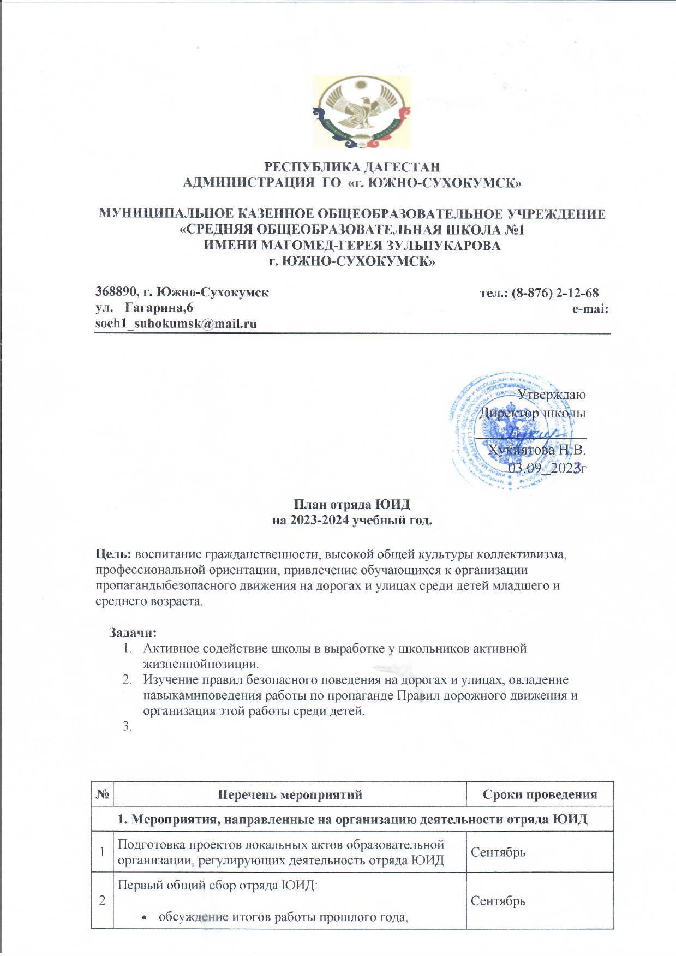

|  |  |  |
| --- | --- | --- |
| 3 | Встреча с волонтерскими организациями города, общественными организациями, представителями вело- и мотосообществ, сотрудниками подразделений пропаганды безопасности дорожного движения (далее — БДД) Госавтоинспекции для разработки и планирования совместных мероприятий | Октябрь |
| 4 | Слет отряда. Отчет командира и штаба отряда о проделанной работе | Май |
| **2. Мероприятия, направленные на пропаганду движения ЮИД и вовлечение новых участников в деятельность отряда** | | |
| 5 | Выступление на педагогическом совете, общешкольных линейках безопасности с презентацией отряда ЮИД | Сентябрь |
| 6 | Выступление агитационной бригады по БДД на общешкольном родительском собрании | Октябрь |
| 7 | Презентация деятельности отряда ЮИД в социальных сетях, на сайте образовательной организации | Ежемесячно |
| 8 | Реклама социально значимых мероприятий, проводимых и запланированных к проведению отрядом ЮИД, в том числе совместно с социальными партнерами | В соответствии с планом деятельности отряда ЮИД |
| 9 | Выставка достижений (портфолио) участников отряда ЮИД | Ноябрь |
| 10 | Организация выступлений перед детской и родительской аудиторией выпускников отрядов ЮИД, выбравших профессиональную деятельность в сферах дорожно-транспортной безопасности, дорожного движения, транспорта | Март |
| 11 | Организация обучения лидеров, волонтеров и наставников ЮИД для создания новых подразделений отрядов ЮИД | В соответствии с планом работы штаба ЮИД |
| **3. Участие отряда ЮИД в профилактических мероприятиях, проводимых совместно с подразделениями ГИБДД** | | |
| 12 | Проведение «Единого Дня безопасности дорожного движения» | Сентябрь |
| 13 | Проведение акции «Свет жизни», включающей:   * цикл профилактических бесед для обучающихся различных классов; * выступления на родительских собраниях; * мастерские «Все могу сам» по изготовлению световозвращающих элементов (для 1–6-х классов); * конкурс моделей «Самый любимый ребенок — самый заметный»; * конкурс среди классов «Наш заметный класс»; * конкурс «ПДД-челлендж» (для 7–11-х классов) | Ноябрь |
| 14 | Проведение акции «Моя безопасная зима», включающей:   * конкурсы поделок «Мой безопасный маршрут» (1–4-е классы), «Дорожный Снеговик» (из предложенного набора дорожных знаков «слепить» Снеговика своей группы знаков) (5–7-е классы); * конкурс комиксов «Как Снеговик спас Васю-пешехода» (1–6-е классы); * брейн-ринг (8–11-е классы); * конкурс видеороликов «Безопасная зима» (8–11-е классы).   Окончание акции — мероприятие «Эстафета Снеговиков» (1–11-е классы) | Декабрь |
| 15 | Проведение акции «Мое безопасное лето», включающей:   * проведение мероприятий по правильному использованию детских удерживающих устройств; * семейные КВН по тематике перевозки пассажиров и использования ремней безопасности; * конкурс социальной рекламы по безопасному использованию средств индивидуальной мобильности, средств пассивной защиты | Май |
| 16 | Участие в районных, городских акциях по безопасности дорожного движения в каникулярное время в микрорайоне школы, в образовательных организациях, проводимых в соответствии с планом, утвержденным ГИБДД | Ежеквартально |
| **4. Участие в конкурсах и смотрах отрядов ЮИД, проводимых штабом ЮИД** | | |
| 17 | Слет-старт отрядов ЮИД | Cентябрь, май |
| 18 | Смотр-конкурс агитбригад отрядов ЮИД | Октябрь |
| 19 | Конкурс плакатов и листовок по пропаганде БДД | Ноябрь |
| 20 | Конкурс видеороликов по основам БДД среди обучающихся и их родителей | Ноябрь—декабрь |
| 21 | Новогодний хоровод ЮИД | Декабрь |
| 22 | Организация проектной деятельности членов отрядов ЮИД в области БДД, формирования у детей навыка безопасного поведения на автодорогах | Декабрь—январь |
| 23 | Конкурс «Лучший командир отряда ЮИД» | Февраль |
| 24 | Окружной конкурс «Голосящий ЮИД», посвященный дню создания отрядов ЮИД | Март |
| 25 | Окружной конкурс по основам БДД «Тропа испытаний» среди отрядов ЮИД | Апрель |
| 26 | Конкурс эффективности профилактической работы отрядов ЮИД | Май |
| 27 | Организация общешкольного соревнования «Безопасное колесо» | Сентябрь—октябрь |
| **5. Организация и проведение отрядом ЮИД обучающих и воспитательных мероприятий с детьми** | | |
| 28 | Акция с первоклассниками с привлечением их родителей и членов родительского патруля «Мой безопасный маршрут»:   * выход в микрорайон расположения образовательной организации с каждым из заранее определенных классов; * выступление перед родителями первоклассников; * помощь в оформлении схем безопасных маршрутов движения «дом — школа — дом» | Сентябрь |
| 29 | Подготовка и проведение праздника для первоклассников «Посвящение в пешеходы» | Сентябрь |
| 30 | Работа с паспортом дорожной безопасности образовательной организации, со схемами безопасных маршрутов движения «дом — школа — дом».  Знакомство с изменениями в паспорте дорожной безопасности, знакомство с организацией дорожного движения в микрорайоне (экскурсионное обследование микрорайона с выявлением мест «дорожных ловушек») | Сентябрь |
| 31 | Участие во Всероссийском тестировании по Правилам дорожного движения | Октябрь |
| 32 | Организация и проведение конкурса рисунков по основам БДД среди обучающихся 1–4-х классов «Я соблюдаю ПДД». Оформление тематической выставки, подведение итогов мероприятия | Октябрь |
| 33 | Семейный фестиваль для начальной школы «Семья. Безопасность. Здоровье» | Ноябрь—декабрь |
| 34 | Акция «Подари свет — сохрани жизнь»: изготовление световозвращающих элементов для домов инвалидов и престарелых, сотрудничество со службой социального обслуживания населения | Январь |
| 35 | Конкурс на лучшую разработку проектов социальной рекламы по основам БДД (презентации, видео-, аудиоролики, листовки, баннеры, др.) | Март |
| 36 | Общешкольное мероприятие «Эстафета знатоков ПДД» (5—11-е классы) | Май |
| 37 | «Зачетные уроки» по основам правил во всех классах | Май |
| 38 | Проведение профилактических бесед в классах | Ежемесячно |
| **6. Патрульно-рейдовые мероприятия, проводимые совместно с сотрудниками ГИБДД** | | |
| 39 | Проведение совместного рейда с представителями родительской общественности «Родительский патруль» | Ежемесячно в течение учебного года |
| 40 | Выступление с озвучиванием результатов рейда на общешкольных линейках безопасности и родительских собраниях | Ежемесячно в течение учебного года |
| 41 | Участие в рейдовых мероприятиях сотрудников ГИБДД | По согласованию |
| 42 | Проведение выборочного контроля использования обучающимися световозвращающих элементов на верхней одежде, рюкзаках, информирование о результатах руководителя образовательной организации | Октябрь—ноябрь |
| 43 | Проведение профилактического рейда «Юный пешеход» | Май |
| **7. Информационная деятельность** | | |
| 44 | Организация деятельности пресс-центра ЮИД, ведение аккаунтов в социальных сетях, интернет-страницы на сайте образовательной организации | В течение учебного года |
| 45 | Оформление информационных стендов, общешкольного «Уголка по БДД», проверка классных уголков по БДД | В течение учебного года, не реже 1 раза в квартал |
| 46 | Выпуск листовок, памяток, буклетов, информационных листовок о состоянии аварийности с участием детей | Ежемесячно |
| 47 | Разработка тем и подбор материалов для проведения минуток безопасности с годовым планированием в образовательной организации с использованием публикаций печатных изданий «ПроДвижение», «Добрая Дорога Детства», а также образовательного портала «Дорога без опасности», сайта Госавтоинспекции и сайта «юидроссии.рф» | Сентябрь |
| 48 | Инициирование подписки на печатное издание «Добрая Дорога Детства», тематикой которого являются профилактика детского дорожно-транспортного травматизма и деятельность отрядов ЮИД | Сентябрь |
| **8. Мероприятия проекта «Волонтер ЮИД»** | | |
| 49 | Проведение акции в микрорайоне расположения образовательной организации «ПДД для всех», посвященной Международному дню пожилых людей (1 октября) | Октябрь |
| 50 | Выступление агитбригады ЮИД перед детьми с ограниченными возможностями здоровья, приуроченное к Международному дню инвалидов (3 декабря) | Декабрь |
| 51 | Выход в дошкольные образовательные организации для проведения игровых занятий по БДД с детьми | Ежеквартально по совместному плану (4 выхода) |
| 52 | «Фотокросс» классных коллективов (1–4-е классы) с проведением мастер-классов по обучению фотосъемке | Декабрь |
| **9. Мероприятия проекта «Наставник ЮИД»** | | |
| 53 | Набор новых членов отряда, начало занятий с группой членов ЮИД, вступивших в отряд ЮИД впервые | Третья декада сентября, далее — в течение года по отдельному графику |
| 54 | Консультативная помощь классным руководителям:   * инструктаж в классах; * проверка, в случае необходимости — корректирование безопасных маршрутов движения детей «дом — школа — дом», подведение результатов проверки | Сентябрь |
| 55 | Инструктажи наставников ЮИД перед началом каникул (по классам) | Последний учебный день каждой четверти |
| **10. Мероприятия проекта «Профессия ЮИД»** | | |
| 56 | «В профессии». Разработка сценария, создание видеоролика-поздравления с Днем сотрудника органов внутренних дел. Экскурсия в музей подразделения ГИБДД, ОВД | Ноябрь |
| 57 | «В профессии». «Есть такая профессия — жизни сохранять» (проведение цикла встреч с сотрудниками ГИБДД, органа внутренних дел, МЧС, экскурсии, совместные рейды) | Февраль |
| 58 | «В профессии». Встреча с представителями Центра медицины катастроф (далее — ЦМК), медицинских учреждений. Экскурсия в территориальный ЦМК, в медицинское учреждение | Апрель |
| 59 | Проведение общешкольного конкурса «Лучший пропагандист» (для 5–9-х классов) | Февраль |
| 60 | Проведение мастер-класса «Учи ПДД с сотрудником ГИБДД» | Март |